Описание программы

Данная программа предназначена для автоматизации учета товаров, хранимых на складах. Она позволяет управлять заявкой на хранение товара в течении всего времени ее обработки. Также есть возможность разграничения прав доступа. Заказ в системе проходит следующие стадии:

пользователь создает заказ - New  
заказ New – Управляющий резервирует место на складе - Accepted  
заказ Accepted – Пользователь оплачивает - Payed  
заказ Payed – Пользователь доставляет на склад - Delivered  
заказ Delivered – Пользователь забирает – Taken

Старые заказы периодически удаляются

Запуск

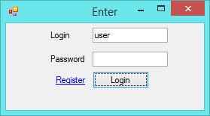

При запуске программы требуется ввести данные учетной записи пользователя: имя и пароль. Если Вы администратор или управляющий, то у Вас уже должна быть учетная запись. Нажав кнопку Login Вы войдете в систему.

Если ее нет, то обратитесь к известному вам Администратору. Если вы обычный пользователь, и у вас не учетной записи, нужно ее создать, нажав на кнопку Register, где потребуется указать идентификационные данные.

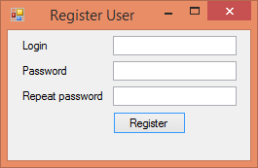

Описания действий пользователя

На данный момент предполагается, что учетная запись существует, и пользователь вошел под своей учетной записью.

Таковы возможные действия пользователя, если Вы:

1. Администратор

Если Вы вошли в систему под учетной записью с правами Администратора, то у вас будет возможность совершить следующие действия, выбрав соответствующий пункт меню:

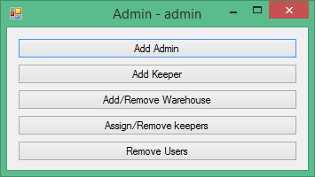

Add Admin - Создать нового пользователя с правами Администратора

Потребуется ввести имя нового пользователя и пароль

Add Keeper - Создать нового Управляющего

Потребуется ввести имя нового пользователя и пароль

Add/Remove Warehouse - Управлять Складами

Можно создать новый склад или выбрать из списка удалить старый

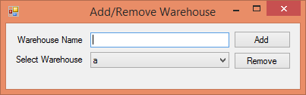

Assign/Remove keepers - Назначать складам Управляющих

Нужно выбрать Управляющего и соответствующий склад

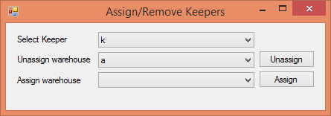

Remove Users – Удалять пользователей

Выбрать пользователя и удалить его кнопкой Delete

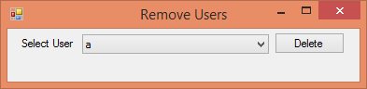

1. Управляющий

Если Вы вошли в систему под учетной записью с правами Управляющего, то у вас будет возможность совершить следующие действия, выбрав соответствующий пункт меню:

Select warehouse – Настроить новый склад, назначенный Администратором

Orders – Список новых заказов, которые требуют того, чтобы Управляющий принял их на склад (Зарезервировал для них место). Для того, чтобы принять заказ нужно выбрать его из списка и нажать Accept 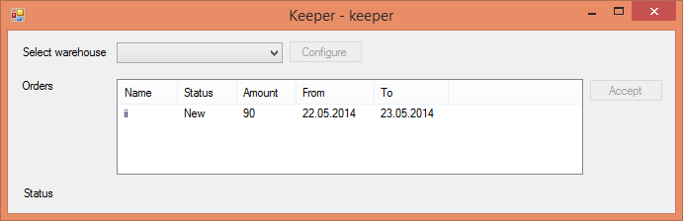

1. Обычный пользователь

Если Вы вошли в систему под учетной записью с правами обычного пользователя, то у вас будет возможность совершить следующие действия, выбрав соответствующий пункт меню:

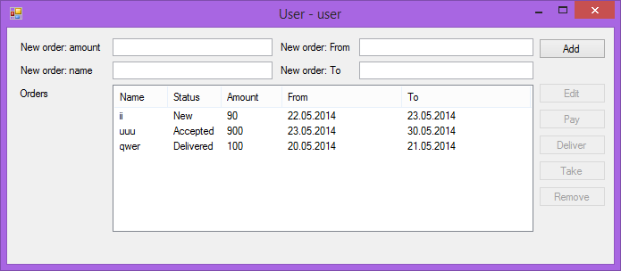

New order: - Создать новый заказ с указанными параметрами

Orders – Список Заказов текущего пользователя.

Для работы с заказом нужно выделить его. Если нужно его изменить заказ – Edit. Если нужно изменить статус заказа, то справа выбрать нужный статус из возможных

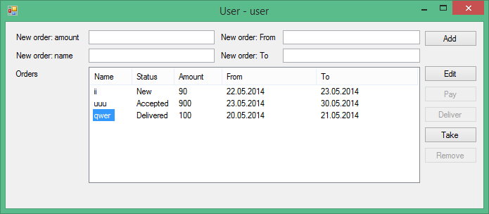

Edit – Редактировать выбранный заказ

У заказа есть следующие параметры :

Amount – количество мест на складе

Name – название заказа

From – дата, начиная с которой пользователь может

To – дата, до которой пользователь должен забрать товар.